ETEC de Santa Isabel
Curso Técnico de Informática para internet

LUIZ GUILHERME

Machine learning, Deep learning

SANTA ISABEL
OUTUBRO 2026
LUIZ GUILHERME

Machine learning e Deep learning

Trabalho interdisciplinar do Curso Técnico de Informática para Internet da ETEC de Santa Isabel como requisito a nota bimestral

Orientador: Robson Silva

ETEC SANTA ISABEL
OUTUBRO 2026
Sumário
ML 4
O que é Machine Learning? 4
Tipos de machine learning 4
Como o machine learning funciona 4
Perguntas frequentes sobre machine learning 5
DL 6
Definição de deep learning: 6
Como o deep learning funciona? 6
7
Qual ​​é a diferença entre deep learning e redes neurais? 7
5 principais motivos para usar o deep learning: 7
Implementação de modelos de deep learning 8

ML

O que é Machine Learning?
O machine learning é um subconjunto da inteligência artificial (IA) concentrado em algoritmos que podem “aprender” os padrões de dados de treinamento, e depois fazer inferências precisas sobre novos dados. Essa capacidade de reconhecimento de padrões permite que os modelos toem decisões ou façam previsões sem instruções explícitas no prompt.
A premissa do ML é de otimizar o desempenho de um modelo em um conjunto de dades de tarefas semelhantes que se adequam aos problemas do mundo real os quais ele será submetido, por meio de um processo chamado treinamento do modelo.
Os principais recursos do machine learning são:
- Descoberta automática de padrões
- Previsão de resultados prováveis
- Criação de informações práticas
- Capacidade de analisar volumes muito grandes de dados

Tipos de machine learning
O machine learning supervisionado e o machine learning não supervisionado, machine learning semi-supervisionado e machine learning por reforço

Como o machine learning funciona
Como o próprio nome indica, o machine learning funciona criando modelos estatísticos baseados em computador que são refinados para um determinado propósito, avaliando dados de treinamento, em vez da abordagem clássica, em que os programadores desenvolvem um algoritmo estático que tenta resolver um problema. À medida que os conjuntos de dados são submetidos ao modelo de ML, a saída resultante é avaliada quanto à precisão, permitindo que os cientistas de dados ajustem o modelo por meio de uma série de variáveis estabelecidas, chamadas de hiperparâmetros, e variáveis ajustadas por algoritmos, chamadas de parâmetros de aprendizado.
Como o algoritmo se ajusta à medida que avalia os dados de treinamento, o processo de exposição e cálculo em torno de novos dados treina o algoritmo para se tornar melhor no que ele faz. O algoritmo é a parte computacional do projeto, enquanto o termo "modelo" é um algoritmo treinado que pode ser usado para casos de uso de palavras reais.

Perguntas frequentes sobre machine learning
Qual é a diferença entre IA e ML?
Inteligência artificial é o nome dado à ampla área da computação que se concentra na criação e no aprimoramento de sistemas para pensar como os humanos. O machine learning é um subconjunto desse campo que se concentra especificamente no aspecto computacional do processo de aprendizagem. Os dois termos são frequentemente usados como equivalentes e enfrentam desafios semelhantes, mas existem de forma independente, apesar dessa conexão.
É difícil aprender machine learning?
Como qualquer outra técnica, conhecer os prós e contras do machine learning é um processo iterativo que requer tempo e dedicação. Um bom ponto de partida para o machine learning é ter uma base em linguagens de programação, como Python ou R, juntamente com algum conhecimento de estatística. Muitos elementos envolvidos na avaliação dos resultados do machine learning exigem a compreensão de conceitos estatísticos, como regressão, classificação, ajuste e parâmetros.
O que seria um exemplo de machine learning?
Um dos exemplos mais comuns de machine learning é um mecanismo de sugestão. No comércio eletrônico, isso é visto como uma sugestão de produto "você também pode gostar..." Na mídia de streaming de vídeo, isso é visto como ideias para o que assistir em seguida. Nesses casos, o algoritmo pega o histórico de um usuário e cria previsões sobre o que ele pode achar interessante, e quanto mais o usuário adiciona pontos de dados, mais o algoritmo pode refinar as previsões.

DL

Definição de deep learning:
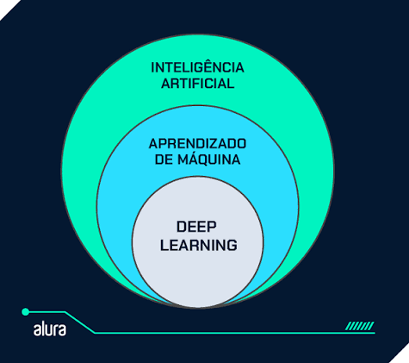
“Deep learning” ou aprendizado profundo é um subconjunto do machine learning, em que criam redes neurais artificias, são algoritmos modelados para o funcionamento do código como um cérebro humano, aprendem com grandes quantidades de dados.

Como o deep learning funciona?
O “deep learning” é desenvolvido por camadas de redes neurais, que são algoritmos modelados livremente como os cérebros humanos funcionam. O resultado desse código é um software que uma vez treinado, começa a processar novos dados. Esses modelos de aprendizado absorvem informações de várias fontes de dados e analisam esses dados em tempo real, sem a necessidade de um humano o ajudando.
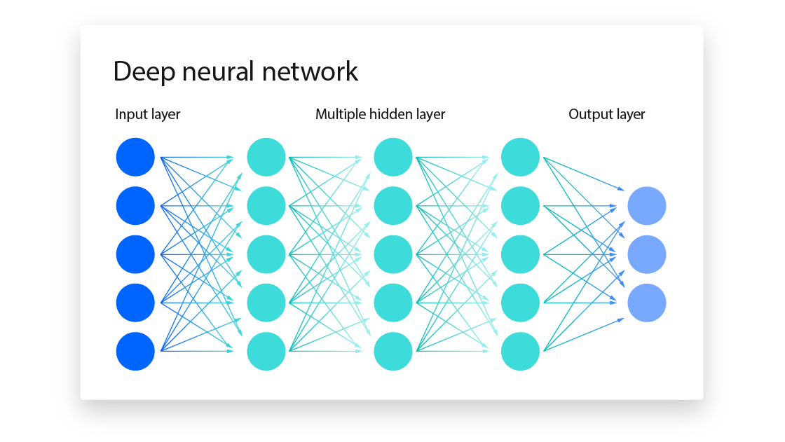

Qual ​​é a diferença entre deep learning e redes neurais?
Em termos simples, o aprendizado profundo é um nome para redes neurais com muitas camadas.
Para essa rede neural artificial processar alguns dados, como fotos áudios ou prompts, elas passam por diversas camadas de nós interconectados. Quando um dado passa por uma camada ela executa uma operação simples e o redireciona para outros nós, até que a rede crie a saída. Assim tornando dados mais precisos e as GPUs são otimizadas para cálculo de dados e projetadas para um desempenho rápido de cálculos.

5 principais motivos para usar o deep learning:
- Análise de dados estruturados: Os algoritmos de deep learning podem ser treinados para analisar dados de texto analisando postagens de redes sociais, notícias e pesquisas para fornecer informações valiosas sobre negócios e clientes.
- Rotulagem de dados: O deep learning requer dados rotulados para o treinamento. Depois de treinado, ele pode rotular novos dados e identificar diferentes tipos de dados sozinho.
- Engenharia de recursos: Um algoritmo de deep learning pode economizar tempo porque não requer que as pessoas extraiam recursos manualmente dos dados brutos.
- Eficiência: Quando um algoritmo de deep learning é treinado corretamente, ele pode executar milhares de tarefas repetidas vezes, mais rápido que os humanos.

Implementação de modelos de deep learning
Há diversos códigos abertos para desenvolver modelos de deep learning, seja treinando um modelo desde o zero ou realizando alguns ajustes finos em um modelo já pronto. Essas bibliotecas de aprendizado de máquina oferece uma variedade de modelos e fluxo de trabalho para construir, trinar e avaliar redes neurais, simplificar e otimizar o processo de desenvolvimento.
Entre os frameworks de código aberto mais populares para trabalhar com algoritmos de deep learning estão PyTorch, TensorFlow e (particularmente para LLMs) a biblioteca Hugging Face Transformers. É recomendado aprender Python antes de trabalhar com esses frameworks.

Referências:
https://www.ibm.com/br-pt/think/topics/deep-learning. Acesso em: 7 de outubro de 2026
https://www.oracle.com/br/artificial-intelligence/machine-learning/what-is-deep-learning/. Acesso em: 7 de outubro de 2026

https://www.alura.com.br/artigos/deep-learning?srsltid=AfmBOoqcV8eFi8ELfDGX3cWEJXCA7hH1dO5H6f4VeeriDqzFDtUw2YZD. Acesso em: 7 de outubro de 2026
https://www.ibm.com/br-pt/think/topics/machine-learning. Acesso em: 7 de outubro de 2026
https://www.oracle.com/br/artificial-intelligence/machine-learning/what-is-machine-learning/. Acesso em: 7 de outubro de 2026

